Aufgabe_03_05_04

Gegeben ist das folgende Datenbankschema: (siehe den entsprechenden SQL-Code in „A_03_05_04.sql“)
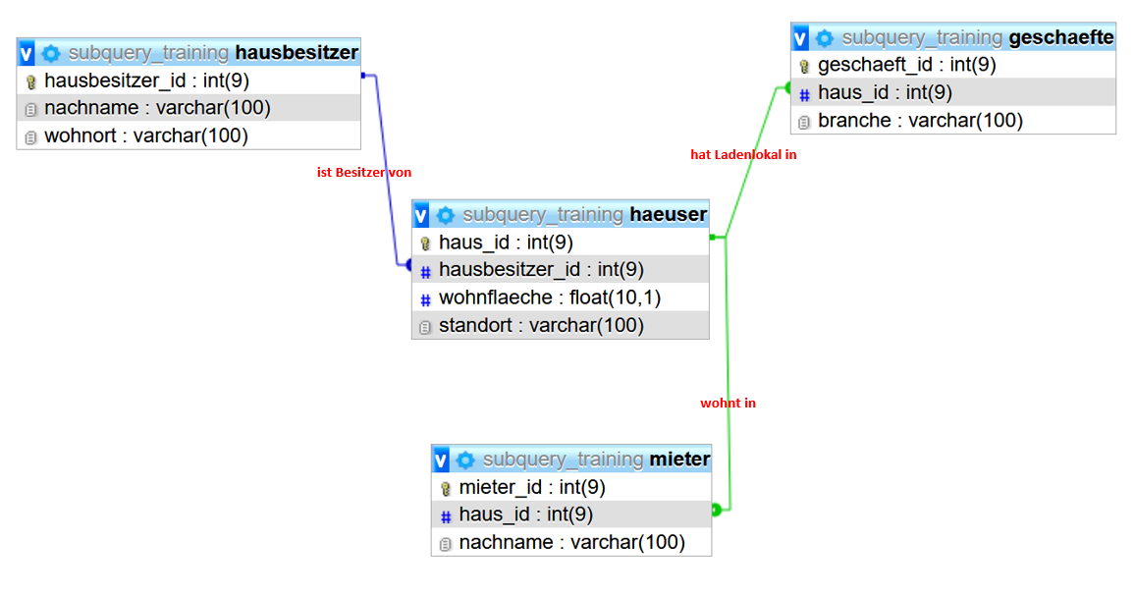

- Implementieren Sie bitte zunächst den Code aus „A_03_05_04.sql“.

- Schreiben Sie anschließend bitte zu den folgenden Aufgabestellungen die entsprechenden SQL-Statements (verwenden Sie bitte stets Subqueries)

- Gesucht werden alle Häuser, die in dem Wohnort von Hausbesitzer(ID=2) stehen.
- Gesucht werden alle Standorte von jenen Häusern, deren Wohnfläche größer als die Wohnfläche des Hauses mit der ID=3 ist.
- Gesucht werden alle Geschäfte, die sich in Häusern des Hausbesitzers mit ID=3 befinden.
- Gesucht werden alle Häuser, deren Eigentümer (mindestens auch) ein Haus an ihrem eigenen Wohnort besitzen.
- Gesucht werden alle Mieter des Hauses (oder der Häuser) mit maximaler Wohnfläche.
- Gesucht werden alle Mieter von Häusern mit (mindestens) einem Ladenlokal.

